GUÍA SEMANA 2

1 AL 5 DE FEBRERO

**ÁREA: EDUCACIÓN FÍSICA**

**TEMA: INDICADORES DE DESEMPEÑO PRIMER PERIODO EDUCACIÓN FÍSICA**

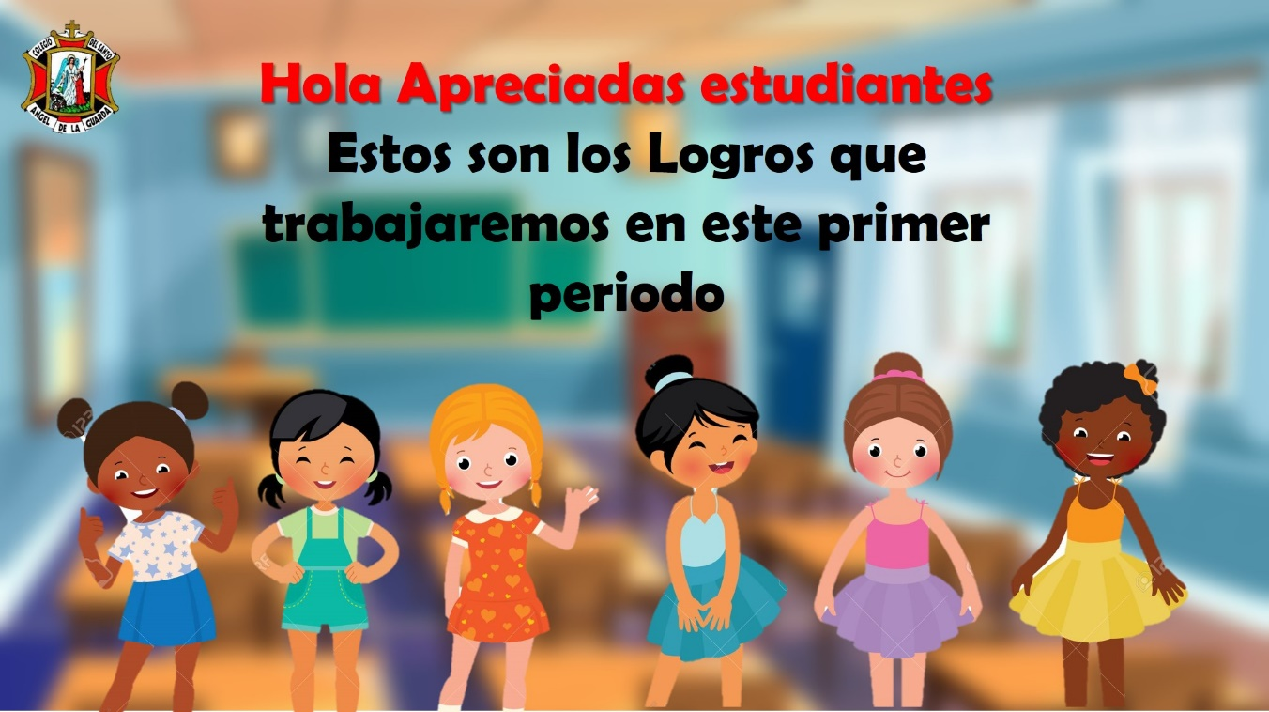

Hola mis niñas. Llego el momento de iniciar el viaje por el maravilloso mundo del saber.

Llega un nuevo año escolar con muchas sorpresas, alegrías y sobre todo de muchos aprendizajes. Lograremos juntas alcanzar las metas que nos propongamos. La pasaremos muy bien.

Pero antes de iniciar, ¿sabes cuáles son los logros que debes alcanzar en este primer periodo en Educación Física?

Iniciaremos el trabajo en esta área, acompañados de nuestros papitos y primero debemos marcar y decorar el cuaderno de educación física. Para ello hagan uso de toda su imaginación y creatividad. Les muestro un ejemplo:

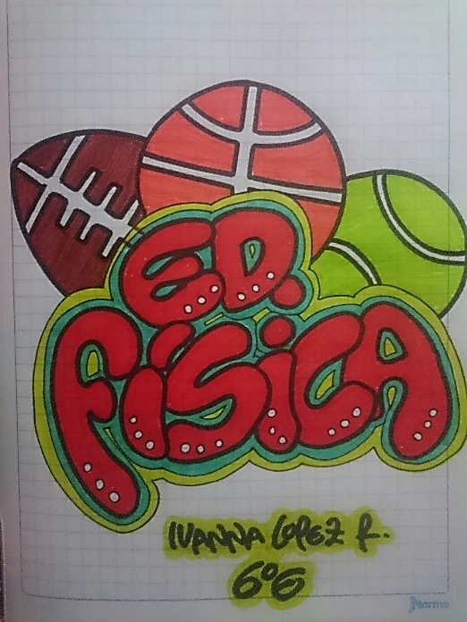

Estos son los logros. En compañía de tus papitos los van a leer, analizar y entender, pues con base a ellos se hará el proceso de evaluación.

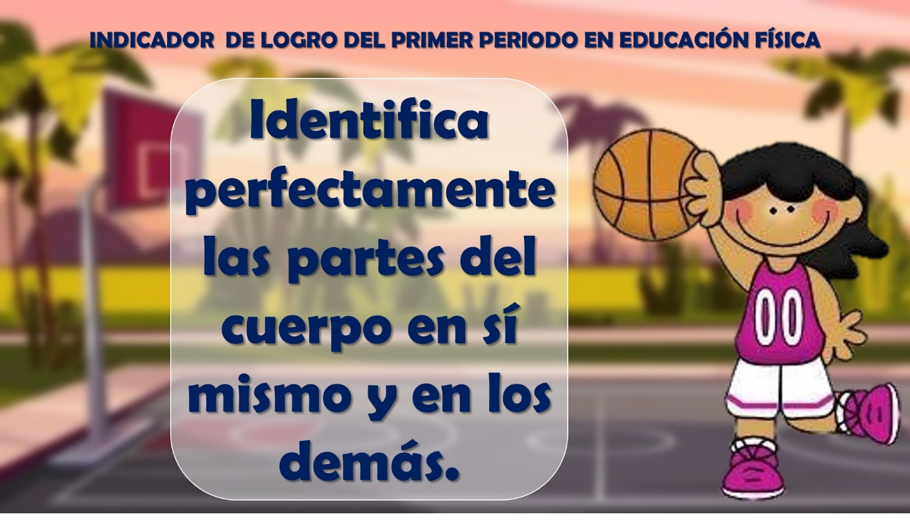

Ahora que ya los conoces, disponte a copiarlos en el cuaderno y a decorar la hoja como lo desees.

Y si tienes la forma, también puedes imprimirlos, recortarlos y pegarlos en la primera hoja de tu cuaderno e educación física.